**МІНІСТЕРСТВО ОСВІТИ І НАУКИ УКРАЇНИ**

**НАЦІОНАЛЬНОМУ УНІВЕРСИТЕТІ “ЛЬВІВСЬКА ПОЛІТЕХНІКА”**

**Кафедра систем штучного інтелекту**

**Лабораторна робота №4**

з дисципліни

«Дискретна математика»

**Виконав:**

студент групи КН-111

Зомчак Богдан

**Викладач:**

Бойко Н.І.

Львів – 2018р.

**Тема:** Основні операції над графами. Знаходження остова мінімальної ваги за алгоритмом Пріма-Краскала

**Мета роботи:** набуття практичних вмінь та навичок з використання алгоритмів Пріма і Краскала.

Варіант 8

**Завдання № 1.** Розв'язати на графах наступні задачі:

**1.** Виконати наступні операції над графами:

1) знайти доповнення до першого графу,

2) об’єднання графів,

3) кільцеву суму G1 та G2 (G1+G2),

4) розщепити вершину у другому графі,

5) виділити підграф А, що складається з 3-х вершин в G1 і знайти

стягнення А в G1 (G1\ A),

6) добуток графів.



1.

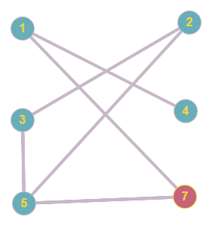

2.

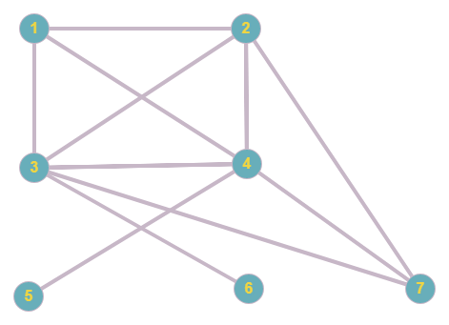

3.

4.

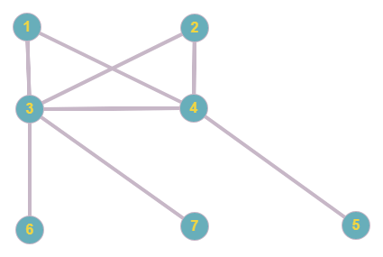

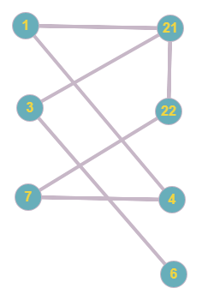

5.

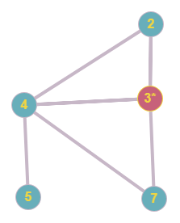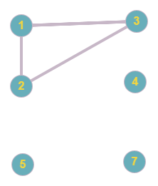

**2.** Знайти таблицю суміжності та діаметр графа.

|  |  |  |  |  |  |  |  |  |  |
| --- | --- | --- | --- | --- | --- | --- | --- | --- | --- |
|  | 1 | 2 | 3 | 4 | 5 | 6 | 7 | 8 | 9 |
| 1 | 0 | 1 | 0 | 0 | 0 | 0 | 1 | 1 | 0 |
| 2 | 1 | 0 | 1 | 1 | 0 | 1 | 1 | 0 | 1 |
| 3 | 0 | 1 | 0 | 1 | 0 | 0 | 0 | 1 | 0 |
| 4 | 0 | 1 | 1 | 0 | 1 | 0 | 0 | 1 | 0 |
| 5 | 0 | 0 | 0 | 1 | 0 | 1 | 1 | 1 | 0 |
| 6 | 0 | 1 | 0 | 0 | 1 | 0 | 1 | 1 | 0 |
| 7 | 1 | 1 | 0 | 0 | 1 | 1 | 0 | 1 | 0 |
| 8 | 1 | 0 | 1 | 0 | 1 | 1 | 1 | 0 | 0 |
| 9 | 0 | 1 | 0 | 0 | 0 | 0 | 0 | 0 | 0 |

D=3;

**3.** Знайти мінімальне остове дерево графа.

